EXCELENTÍSSIMO SENHOR PRESIDENTE DA CÂMARA MUNICIPAL DE SUMARÉ,

Indico ao Excelentíssimo Senhor Prefeito, junto ao departamento competente, a realização de serviço de roçagem ao longo da Estrada Municipal Teodoro Condiev, especialmente nos trechos em curva, onde a vegetação alta tem comprometido significativamente a visibilidade dos motoristas e pedestres (conforme foto em anexo).
A situação atual representa risco à segurança viária, dificultando a visualização adequada e aumentando a possibilidade de acidentes, especialmente em pontos de conversão com pouca visibilidade natural.
A roçagem regular nessas áreas é fundamental para garantir condições seguras de tráfego e preservar a integridade dos usuários da via.
Coloco-me à disposição para esclarecimentos adicionais e agradeço pela atenção e providências.

Sumaré, 02 de junho de 2025.
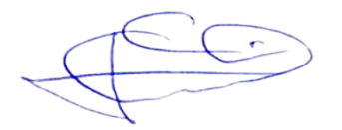

Geraldo Medeiros da Silva
(Geraldo Medeiros)
Vereador

ANEXO

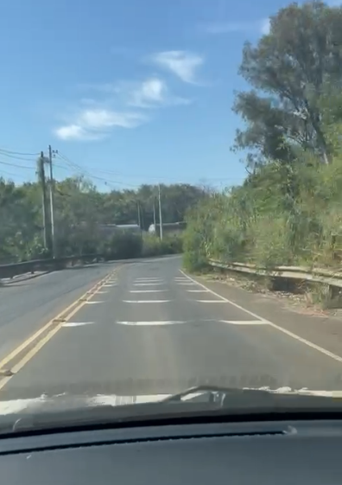
Figura 1. Necessidade de roçagem junto às curvas da Estrada Municipal Teodoro Condiev.,

